# LineWidth.

# 

**Tarea Canvas**

# LineCap.

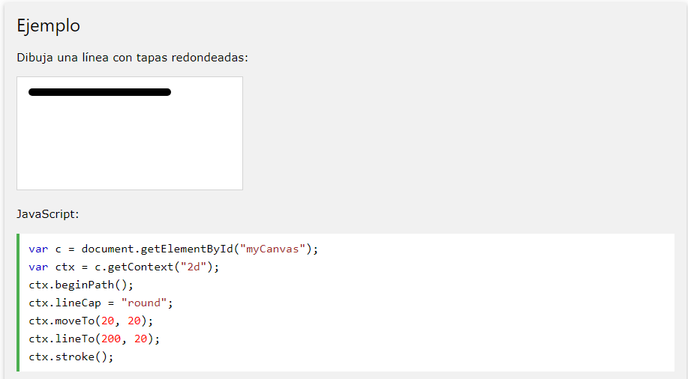

# LineJoin.

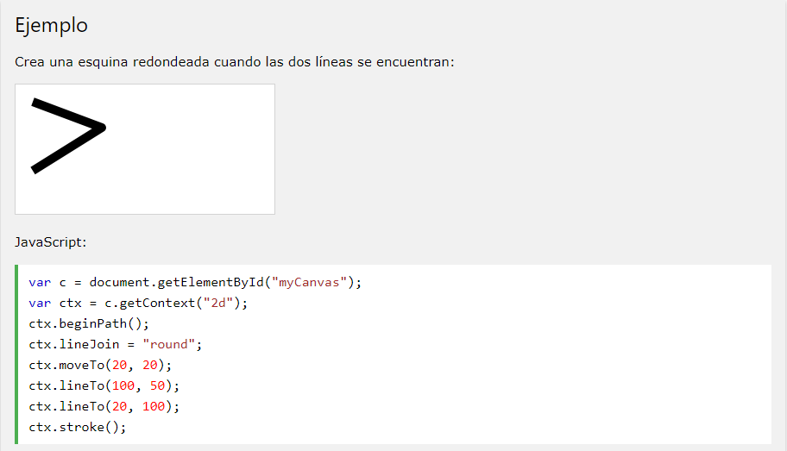

# Font.

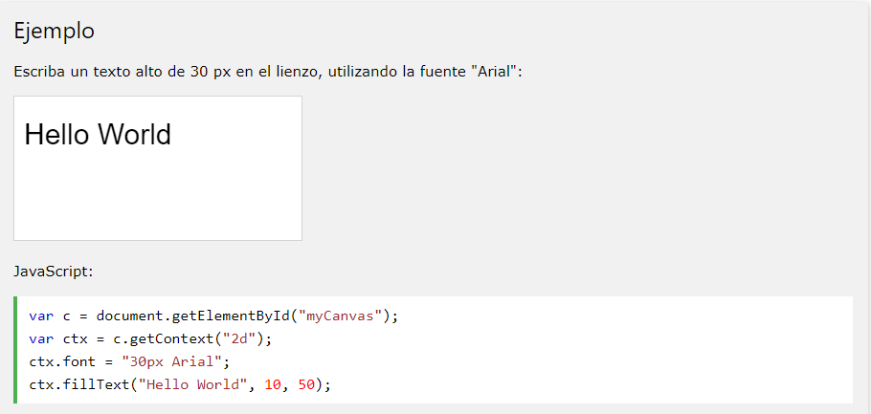

# TextAlign.

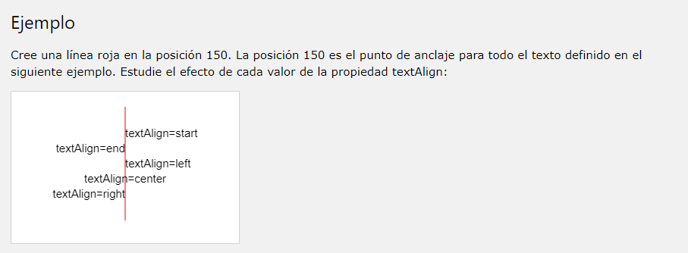

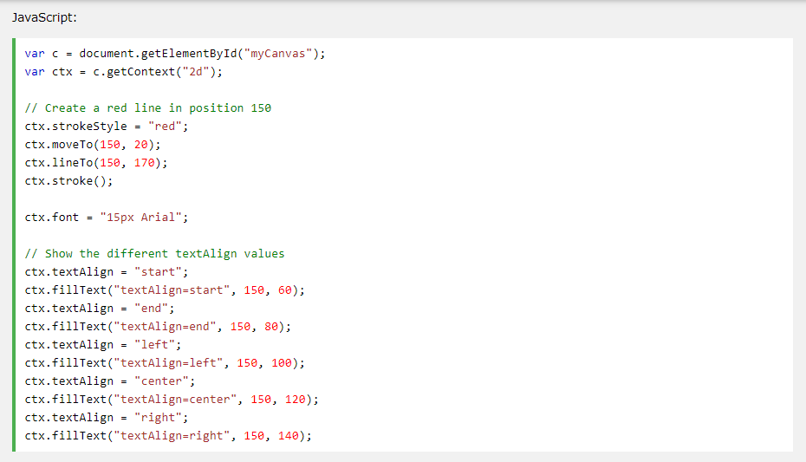

# TextBaseline.

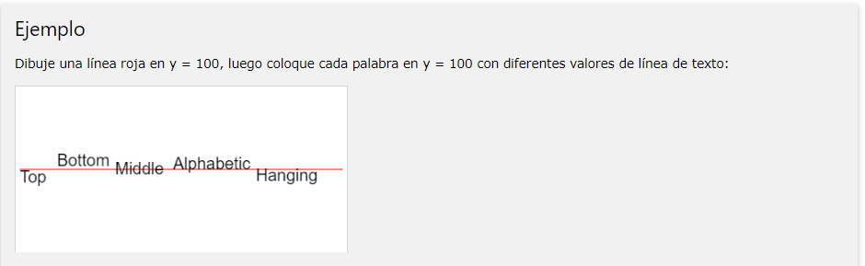

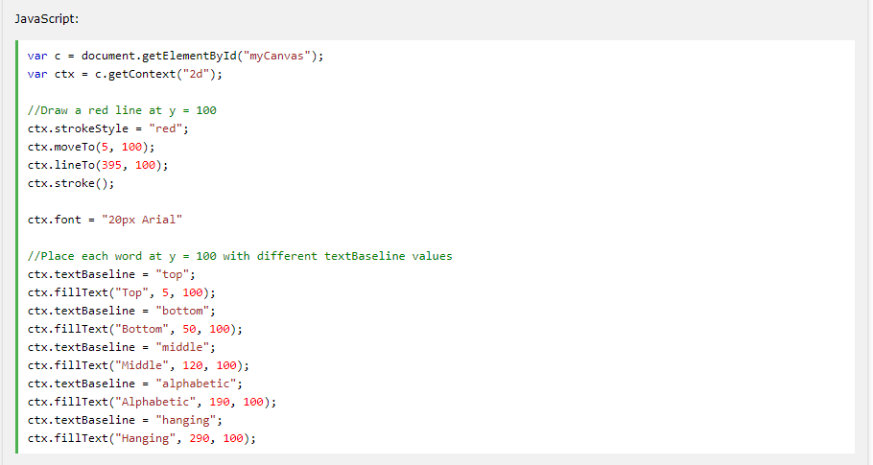

# StrokeText.

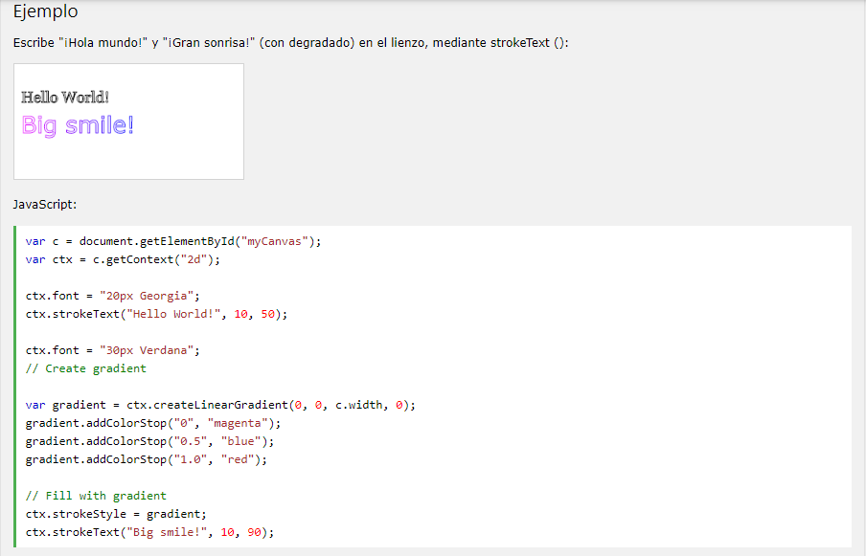

# ShadowColor.

El color de la sombra.

# ShadowOffsetX.

La distancia horizontal de la sombra.

# ShadowOffsetY.

La distancia vertical de la sombra.

# ShadowBlur.

El tamaño del efecto de desenfoque.

# Translate(x,y).

El método translate() permite hacer una traslación en el canvas y cambia su origen de

coordenadas.

